
H O J A P A R R O Q U I A L
Santa Ana de Caigüire
Jueves 25 de diciembre. Natividad del Señor
Dios nuestro, que de modo admirable creaste al hombre a tu imagen y semejanza, y de modo más admirable lo elevaste con el nacimiento de tu Hijo, concédenos participar de la vida divina de aquél que ha querido participar de nuestra humanidad. Por nuestro Señor…
Isaías 52, 7 –10: Ciudad de Sión, ya reina tu Dios
Salmo 97 Toda la tierra ha visto al Salvador.
Hebreos 1,1–6: El es la palabra poderosa
Juan 1,1–18: A un ser humano, Jesús, Dios lo hizo su Palabra “En el principio ya existía aquel que es la Palabra, y aquel que es la Palabra estaba con Dios y era Dios. Ya en el principio él estaba con Dios. Todas las cosas vinieron a la existencia por él y sin él nada empezó de cuanto existe. El era la vida, y la vida era la luz de los hombres. La luz brilla en las tinieblas y las tinieblas no la recibieron. Hubo un hombre enviado por Dios, que se llamaba Juan. Este vino como testigo, para dar testimonio de la luz, para que todos creyeran por medio de él. El no era la luz, sino testigo de la luz. Aquel que es la Palabra era la luz verdadera, que ilumina a todo hombre que viene a este mundo. En el mundo estaba; el mundo había sido hecho por él y, sin embargo, el mundo no lo conoció. Vino a los suyos y los suyos no lo recibieron; pero a todos los que lo recibieron les concedió poder llegar a ser hijos de Dios, a los que creen en su nombre, los cuales no nacieron de la sangre, ni del deseo de la carne, ni por voluntad del hombre, sino que nacieron de Dios. Y aquel que es la Palabra se hizo hombre y habitó entre nosotros. Hemos visto su gloria, gloria que le corresponde como a Unigénito del Padre, lleno de gracia y de verdad. Juan el Bautista dio testimonio de él, clamando: “A éste me refería cuando dije: ‘El que viene después de mí, tiene precedencia sobre mí, porque ya existía antes que yo. De su plenitud hemos recibido la gracia sobre gracia. Porque la ley fue dada por medio de Moisés, mientras que la gracia y la verdad vinieron por Jesucristo. A Dios nadie lo ha visto jamás. El Hijo unigénito, que está en el seno del Padre, es quien lo ha revelado”

Aprendamos que…
El mejor sermón de Navidad no fue pronunciado por ningún predicador, sino CANTADO por un Coro de Ángeles: ¡Gloria a Dios!
Que es una breve y poderosa plegaria de adoración.
¡Paz en la tierra!
Que es la expresión de la misión del Señor hacia un pueblo lleno de violencia, odio y desconfianza.
“Cuando llegue lo conocerás, no por el redoble de sus tambores,
ni por lo importante de su aspecto,
ni por su atuendo suntuoso,
ni por su manto y su corona.
Sabrás que es EL por la armonía que su presencia hará vibrar en ti.

Madre no me abandones.
Madre no me dejes solo.
Porque es el tiempo
de la unidad y la paz.

Madre no me desprecies.
Madre oye mis oraciones
Porque es el tiempo
del diálogo y del amor.

Madre, siempre madre.
jamás se oyó decir
que un cristiano
lleno de esperanza
nunca dejó de ser
escuchado.

No es la navidad la navidad. Es Dios que quiere nacer en tu corazón.
mrivassnchez@gmail.com

mrivassnchez@gmail.com

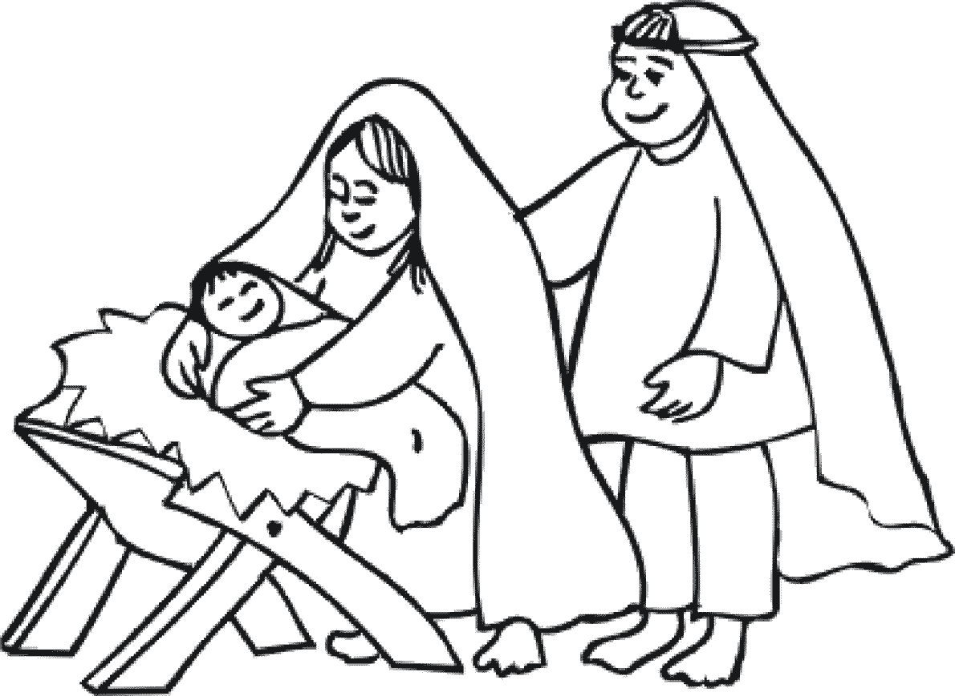
Tres aptitudes ante el nacimiento del Señor
- Una es la actitud de los Reyes Magos:
Son los sabios que contemplan el cielo, siguiendo la “estrella” que simboliza la luz interna que los guía por el verdadero camino que los conduce a Jesús cuando emprenden su peregrinación espiritual. Tienen que enfrentar un largo camino por el desierto pero su valor es generosamente recompensado…
- Herodes
El no vio ninguna estrella que lo guiara porque no sabía mirar hacia arriba. Su mundo estaba debajo de él.
Vivía manipulando a la gente con dinero y el poder.
Vio en Jesús a un rival, un obstáculo para sus ambiciones políticas…
Están los que toman la actitud del egoísta Herodes.
- Y por último están los indiferentes ciudadanos de Belén (excluyendo a los pastores)
Quienes dejaron pasar la gran oportunidad que habría transformado sus vidas.
En sus corazones no había sitio para un Salvador…

Lo mejor de esta
Navidad es DAR

Hoy celebramos la fiesta del nacimiento de Nuestro Señor Jesucristo.
¿Por qué Dios se ha hecho hombre?
Del Credo sacamos: “Por nosotros los hombres y por nuestra salvación, bajó del cielo”
Ese tomar humanidad significa por nuestra salvación
Entonces, Cristo bajó del cielo por nuestra salvación, pero lo que le empujó a bajar del cielo por nuestra salvación fue el amor, nada más que el amor.
“Tanto amó Dios al mundo que entregó a su Hijo único, para que todo el que crea en él no perezca, sino que tenga vida eterna” (Juan 3, 16)
También con el canto navideño Adeste fideles se puede leer: “A quien así nos ama ¿quién no le amará?”
Jesucristo
- No es el simple niño Jesús que nació pobre en Belén.
- No es uno de las imágenes del pesebre.
- Más bien es y seguirá siendo:
- El amor hecho carne para amarnos y salvarnos.
- El Dios humanado que se hace parte de nuestra vida para besarnos en amor
- Ese beso que nos da quiere que lo entreguemos a los demás
- Démoslo a un pobre, a alguien que sufre, y se lo habremos dado a Él
- Dar un beso, en este sentido, significa dar una ayuda concreta, pero también una buena palabra, aliento, una visita, una sonrisa, y a veces, ¿por qué no?, un beso de verdad.
Estas son las luces más brillantes del pesebre navideño.

Natividad del Señor, fiesta de paz.
A una muchacha pobre y desconocida Dios le dice: “Darás a luz un hijo a quien llamarás Jesús. Será grande, llevará el título de Hijo del Altísimo. El Señor Dios le dará el trono y su reinado no tendrá fin” (San Lucas 1,31-33)
Alégrate llena de Gracia. El Señor está contigo.

